Chatroom page.

* 개요 : taxi 또는 carpool를 이용할 때, 해당 방의 인원들끼리 메시지를 주고받을 수 있는 일종의 SNS 기능을 제공하는 페이지다.

크게 출발, 목적지, 방장, 참여하는 인원과 최대 참여가능 인원수를 알려주는 기능(1, 2), 방을 나가는(출발 시간이 넘어가면 나가는 기능대신 택시비를 정산하는) 기능(3), 참여자에게 전화, SMS메시지를 보내는 기능(4), 채팅방에 메시지를 남기는 기능(5)가 있다.

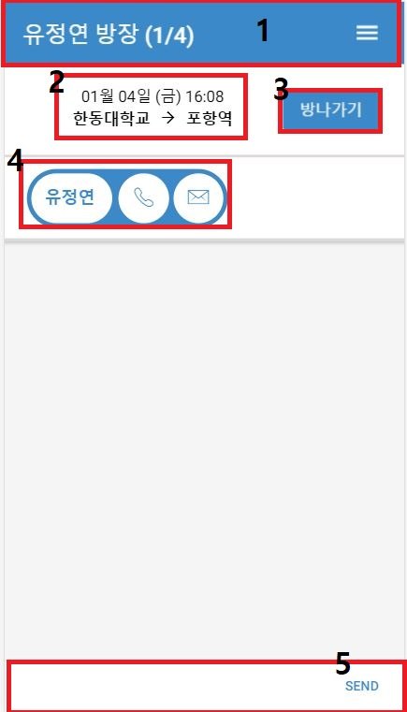

1. 오른쪽에 사이드바 버튼 기능을 제공하며, 이방의 현재 방장‘{{room.hostName}}’과 ‘(현재 인원 수) / (최대 인원 수)’‘({{room.currentPeople}}/{{room.capacity}})’를 string으로 표시됨.
2. 출발 시간’{{displayTime}}’과 날짜’{{displayDate}}’, 출발지’{{room.depart}}’과 목적지’{{room.arrive}}’를 string으로 표시, room.transportType이 carpool일 경우, 아래 그림과 같이 요금{{room.price}}을 추가로 표시함. (1), (2)에서 표기되는 정보들은 firebase에서 들고오는 것이아닌 push한 page에서 전달한 parameter로 받아오는 것임.



1. \*ngIf문에서 출발시간’ room.departDate + room.departTime’과 현재시간’ dateServices.nowDate + dateServices.nowTime’을 비교해서 아래 그림과 같이 현재시간이 출발시간을 초과하면 payment(room.transportType)을 작동시키는 정산하기 버튼이 나타나고, 아닐 경우 quit((room.transportType)를 작동시키는 방나가기 버튼이 나타난다. DepartTime만이 아닌 departDate까지 비교하여 어제 날짜임에도 불구하고, 시간이 빨라 정산하기 버튼이 활성화되지 않는 오류를 피하기 위함. 방나가기를 클릭할 경우, alert를 통해 여부를 물은 후, if문을 통해 3가지경우(일반 참여자가 나갔을 경우, 방장 혼자였던 경우, 방장이 나간경우)에 따라 firebase에서 해당 참여자의 정보를 `/rideHistory/${studentID}/${this.roomKey}` 경로를 통해 제거한후 추가적인 명령어를 실행함.



1. \*ngFor문을 통해, participants array 안에 있는 참가자들의 이름을 표시한다. 이름을 클릭하면 전화버튼과 메시지보내기 버튼을 숨기거나 보이게 할 수 있고, 전화버튼을 클릭하면 해당되는 전화번호로 연결해주며, 메시지보내기를 클릭하면 sendSMS(member.phone)을 작동시켜 alert을 통해 메시지를 보낸다.
2. Html상 Form으로 설정되어 있는 흰색 바에 입력할 메시지를 입력한 후, send를 누르면 ngSubmit를 통해 send()함수가 작동함. 보내는 메시지는 타입은 text이고 이름이 contents로 보내짐. 보내진 contents는 아래의 형식으로 /chats/' + this.roomKey 경로 firebase에 저장됨. 이후 pushNotification()함수를 통해 메시지를 보낸 참여자의 이름’korName’, 채팅내용’chatMsg’그리고 올린 시간을 표시함. 이때, 한 유저가 1분 이내 메시지를 연속으로 보낼 경우, firebase의 /chats/${this.roomKey}/${this.chatPrevKey}경로에 있는 dateTime에 [continuousMessage] 추가로 붙어 업데이트함.

그 외, 새로운 참여자가 방에 들어오거나, 기존 참여자가 방에서 나갈 경우, send()를 통해 메세지를 보냈을 때 마지막 채팅날짜 'lastChatDate'가 현재채팅날짜’ chatNowTime’보다 작을 경우 아래와 같이 sendNotification()함수로 메시지를 표시함.

